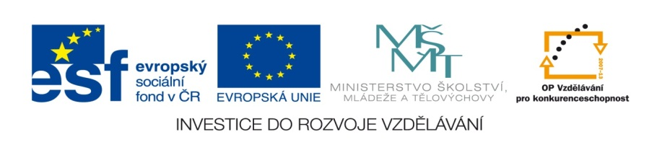

ZÁKLADNÍ ŠKOLA SLOVAN, KROMĚŘÍŽ, PŘÍSPĚVKOVÁ ORGANIZACE
ZEYEROVA 3354, 767 01 KROMĚŘÍŽ

projekt v rámci vzdělávacího programu
VZDĚLÁNÍ PRO KONKURENCESCHOPNOST

ŠABLONA ČÍSLO: III/2
NÁZEV: INOVACE A ZKVALITNĚNÍ VÝUKY PROSTŘEDNICTVÍM ICT

PŘEDMĚT: ANGLICKÝ JAZYK
ROČNÍK: 4.
TÉMA: Ovoce a zelenina - bingo
AUTOR: Mgr. Vladimíra Němcová
DATUM VYTVOŘENÍ: 6. 9. 2012

VY_32_INOVACE_21_VN

Anotace: Děti musí znát pravidla hry Bingo.
Cíl digitálního učebního materiálu: Zábavnou formou procvičit slovní zásobu na téma ovoce a zelenina.
Očekávaný výstup: Žáci si upevní znalost slovíček.
Druh učebního materiálu: Hra
Hodnocení: Promítat na interaktivní tabuli, žáci si do sešitu zapíší daný počet slov a hrají. V roli učitele se střídají. Jde procvičit i otázku What do ( don´t ) you like ? Děti hra velmi bavila. Výherce dostal drobnou odměnu.

BINGO

Vyber si 5 obrázků a hraj s nimi bingo.

lemon | plum | peach | tomato
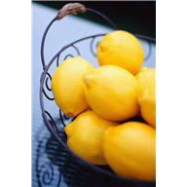 |  | 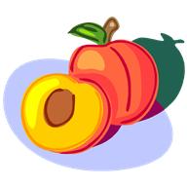 | 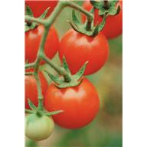
watermelon | raspberry | carrot | apple
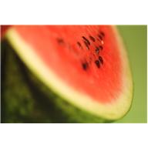 |  |  | 
strawberry | potato | pineapple | pepper
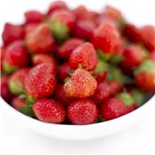 | 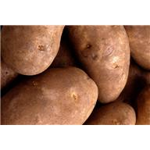 |  | 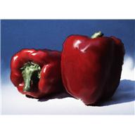
cabbage | grape | corn | blueberry
 | 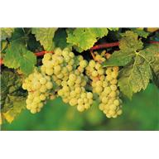 |  | 
cherry | pear | grapefruit | banana
 | 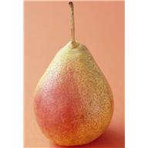 | 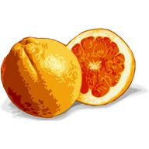 | 
kiwi | cucumber | cauliflower | pumpkin
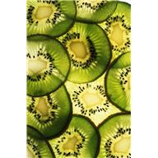 |  |  | 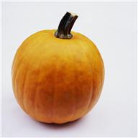
Zdroje: kliparty z www.office.microsoft.com

